 ЕДДС МО Павловский район
352040, Краснодарский край
ст. Павловская, ул. Крупской, 239
Тел./факс 8(86191)3-35-78/3-10-11 по
E-mail: EDDSPavlMO@mail.ru

Исх. № 915 от 11 марта 2022 г.

Главам сельских поселений, должностным лицам, руководителям предприятий МО Павловский район

По данным штормового предупреждения филиала ФГБУ «Северо-Кавказское УГМС» НЯ №13 от 11.03.2022г.:

Сегодня, 11.03.2022, в период 09.40- 11.40 часов и до конца суток 11.03. 2022 местами в крае ожидается сильный северо-восточный ветер с порывами 15-20 м/с.

Рекомендации
организовать проверку готовности систем оповещения, систем оперативного контроля и мониторинга паводковой ситуации к использованию по предназначению на территории муниципального образования;
организовать дежурство руководящего состава;
проверить готовность к работе органов управления;
обеспечить готовность спасательных служб к реагированию на ДТП и аварий на других видах транспорта;
обеспечить контроль готовности аварийных бригад к реагированию при возникновении аварий на объектах жизнеобеспечения и в системах энергоснабжения;
обеспечить автономными источниками питания социальные объекты, в т.ч. с круглосуточным пребыванием людей;
уточнить планы действий по предупреждению и ликвидации возможной ЧС;
уточнить объем и местонахождение материально-технических средств, необходимых для ликвидации возможной ЧС;
проверить готовность аварийно - спасательных формирований и органов управления к выполнению задач по предупреждению и ликвидации ЧС;
поддерживать на необходимом уровне запасы материальных и финансовых ресурсов для ликвидации чрезвычайных ситуаций;
для защиты населения от травм, нанесенных различными предметами, рекомендовать руководителям объектов экономики и населению провести мероприятия по защите витрин, окон с наветренной стороны, открытых балконов, лоджий от посторонних предметов;
прекратить погрузочно-разгрузочные работы, закрепить подъемно-транспортное оборудование.

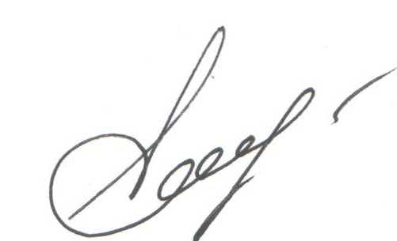
Оперативный дежурный ЕДДС
муниципального образования
Павловский район Е.С. Нехаева

